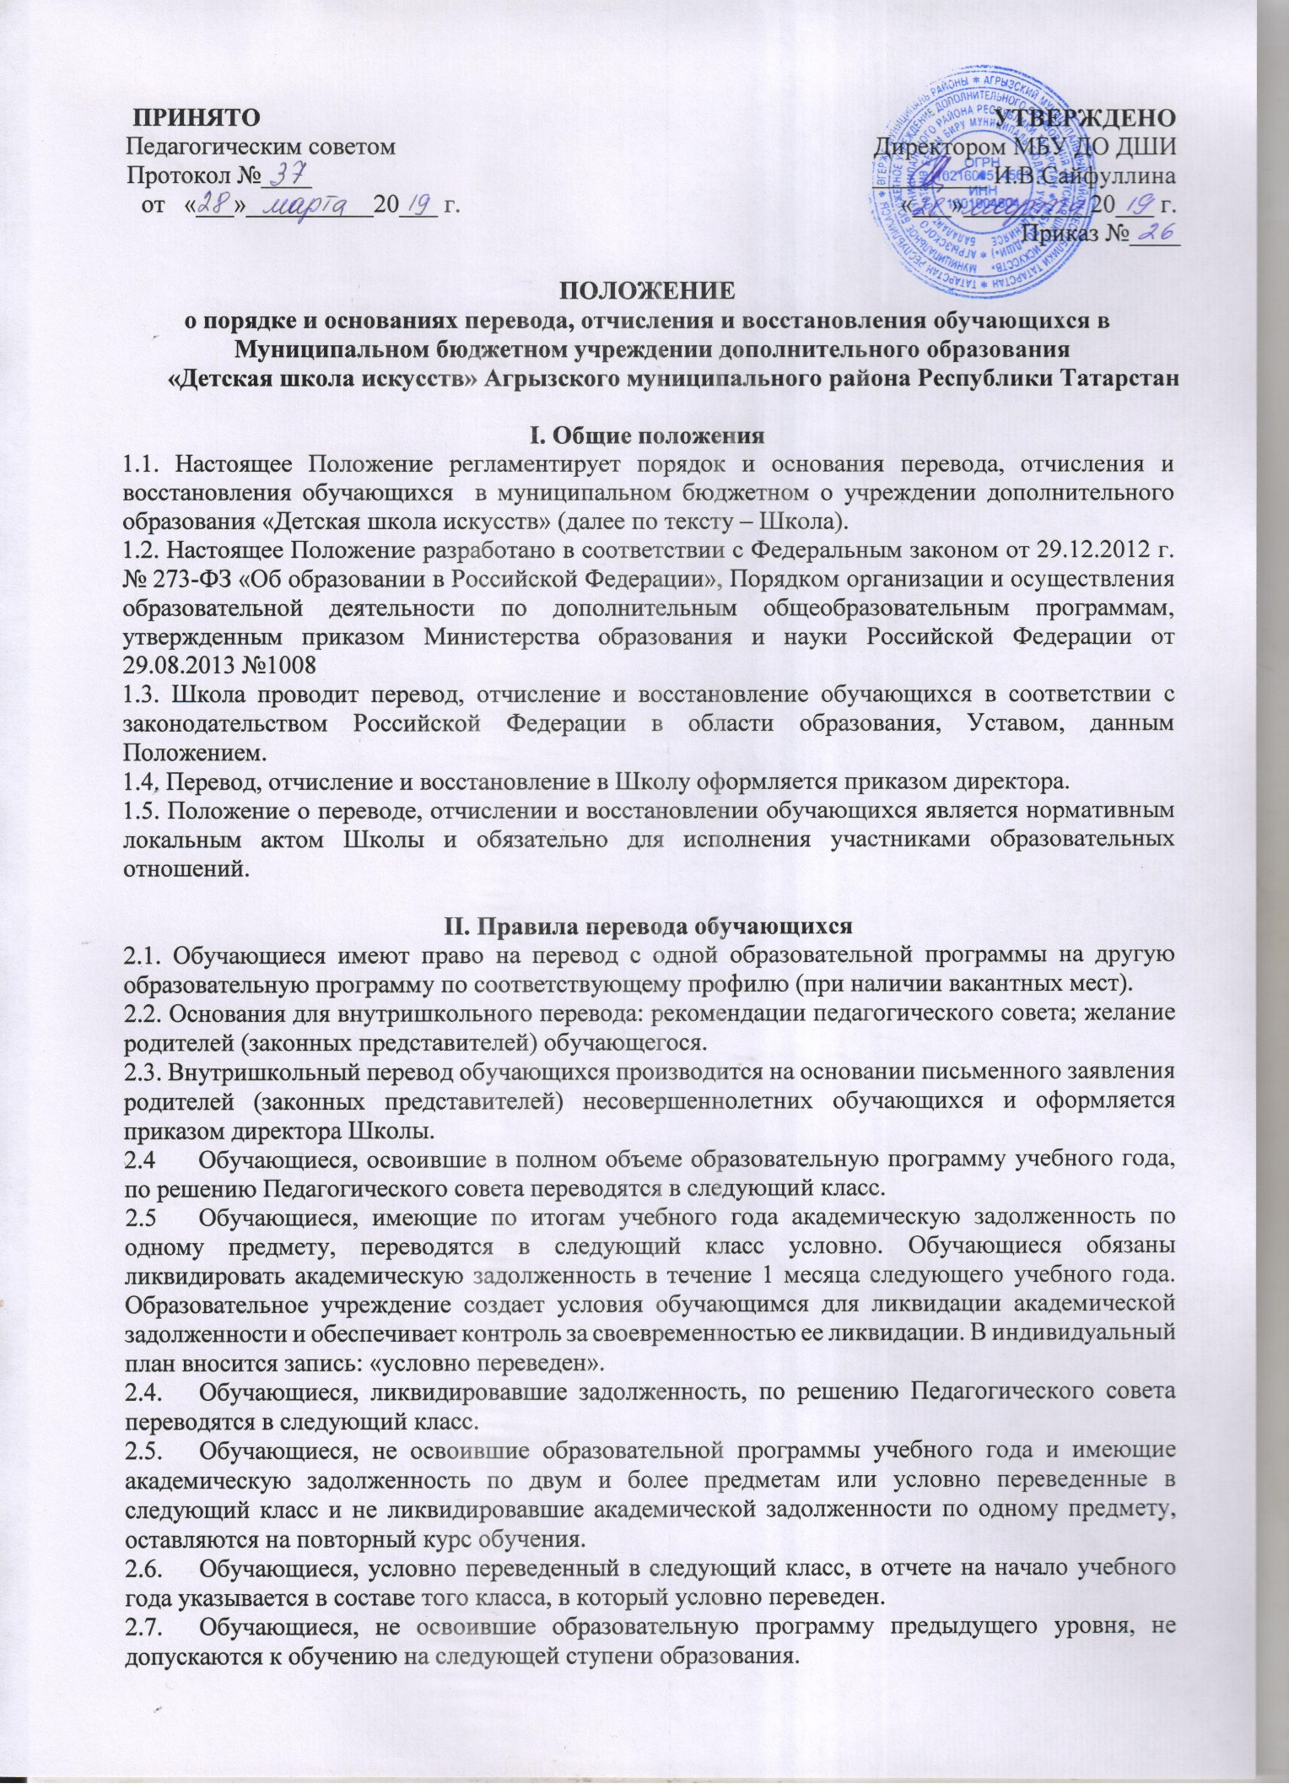

III. Порядок отчисления обучающихся
3.1. Отчисление обучающегося может быть произведено:
а) в связи с получением образования (завершением обучения);
б) по инициативе обучающегося или родителей (законных представителей) несовершеннолетнего обучающегося, в том числе, в случае перевода обучающегося для продолжения освоения образовательной программы в другую образовательную организацию;
в) по инициативе Школы, в случае применения к обучающемуся отчисления как меры дисциплинарного взыскания, в случае невыполнения обучающимся обязанностей по добросовестному освоению образовательной программы и выполнению учебного плана, а также в случае установления нарушения порядка приема в Школу, повлекшего по вине обучающегося его незаконное зачисление в Школу;
г) по обстоятельствам, не зависящим от воли обучающегося или родителей (законных представителей) несовершеннолетнего обучающегося и Школы, в том числе в случае ликвидации Школы.
3.2.Отчисление несовершеннолетнего обучающегося, достигшего возраста пятнадцати лет, из Школы, как мера дисциплинарного взыскания допускается за неоднократное совершение дисциплинарных проступков.
Указанная мера дисциплинарного взыскания применяется, если иные меры дисциплинарного взыскания и меры педагогического воздействия не дали результата и дальнейшее пребывание обучающегося в Школе оказывает отрицательное влияние на других обучающихся, нарушает их права и права работников Школы, а также нормальное функционирование Школы. Отчисление несовершеннолетнего обучающегося как мера дисциплинарного взыскания не применяется, если сроки ранее примененных к обучающемуся мер дисциплинарного взыскания истекли и (или) меры дисциплинарного взыскания сняты в установленном порядке.
  - Отчисление обучающихся производится приказом директора Школы на основании решения педагогического совета.
  - Обучающийся или родители (законные представители) несовершеннолетнего обучающегося вправе обжаловать в комиссию по урегулированию споров между участниками образовательных отношений решение об отчислении обучающегося.
  - Запрещается отчисление обучающихся во время их болезни, в каникулярное время и в период академического отпуска.
  - Досрочное прекращение образовательных отношений по инициативе обучающегося или родителей (законных представителей) несовершеннолетнего обучающегося не влечет за собой возникновение каких-либо дополнительных, в том числе материальных, обязательств указанного обучающегося перед Школой.
  - Основанием для прекращения образовательных отношений является распорядительный акт Школы об отчислении обучающегося из Школы. Если с обучающимся или родителями (законными представителями) несовершеннолетнего обучающегося заключен договор об оказании платных образовательных услуг, при досрочном прекращении образовательных отношений такой договор расторгается на основании распорядительного акта Школы об отчислении обучающегося из Школы. Права и обязанности обучающегося, предусмотренные законодательством об образовании и локальными нормативными актами Школы, прекращаются с даты его отчисления из Школы.
  - При досрочном прекращении образовательных отношений Школа, в трехдневный срок после издания распорядительного акта об отчислении обучающегося выдает лицу, отчисленному из Школы, справку об обучении в соответствии с частью 12 статьи 60 Закона об образовании РФ.

IV. Порядок восстановления обучающихся
  - Лицо, отчисленное из Школы по инициативе обучающегося, имеет право на восстановление для обучения в Школе в течение одного года после отчисления из нее при наличии в ней свободных мест и с сохранением прежних условий обучения, но не ранее завершения учебного года, в котором указанное лицо было отчислено.
  - Основанием восстановления образовательных отношений является заявление родителей (законных представителей), распорядительный акт (приказ) о восстановлении лица на обучении в Школе.
  - Зачисление обучающегося производится приказом директора Школы на основании решения педагогического совета.
  - Обучающиеся, восстановленные в Школе, обязаны погасить академическую задолженность, если таковая имела место.
  - Права и обязанности обучающегося, предусмотренные законодательством об образовании и локальными актами Школы возникают у лица, восстановленного в Школе с даты, указанной в приказе о восстановлении лица на обучении в Школе.

V. Настоящее Положение вступает в силу с момента его утверждения и прекращает действие с принятием нового Положения

